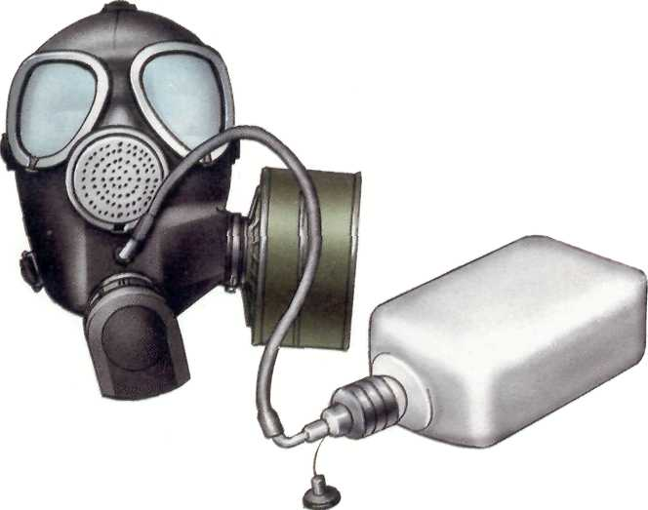
Противогаз гражданский ГП-7ВМ
Противогаз ГП-7ВМ отличается от противогаза ГП-7В тем, что маска М-80 имеет очковый узел в виде трапециевидных изогнутых стекол, обеспечивающих возможность работы с оптическими приборами.
Противогазы ГП-7 транспортируются и хранятся на складах в заводской укупорке в деревянных ящиках по 20 комплектов в каждом. Лицевые части укладываются в ящики в следующем ростовом ассортименте:
1 роста — 8 шт., 2 роста — 8 шт., 3 роста- 4 шт.
Для сохранения формы в лицевую часть вставляется вкладыш. Каждая лицевая часть находится в полиэтиленовом пакете

